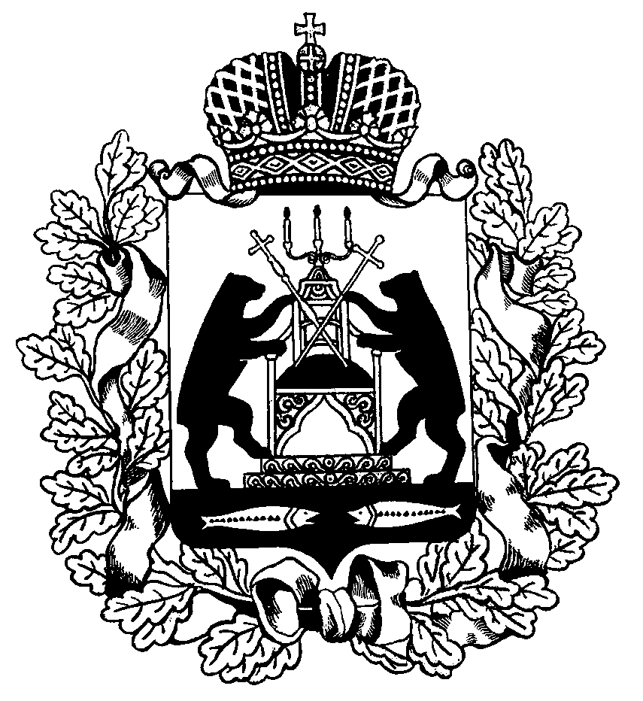 РОССИЙСКАЯ ФЕДЕРАЦИЯ

НОВГОРОДСКАЯ ОБЛАСТЬ

ДУМА СОЛЕЦКОГО МУНИЦИПАЛЬНОГО ОКРУГА

**РЕШЕНИЕ**

Об утверждении Положения о денежном содержании председателя Контрольно-счетной палаты Солецкого муниципального округа Новгородской области

Принято Думой Солецкого муниципального округа 28 декабря 2020 года

В соответствии с Федеральными законами от 06 октября 2003 года №131-ФЗ «Об общих принципах организации местного самоуправления в Российской Федерации» и от 07 февраля 2011 года №6-ФЗ «Об общих принципах организации и деятельности контрольно-счетных органов субъектов Российской Федерации и муниципальных образований», областными законами от 12.07.2007 №140-ОЗ «О некоторых вопросах правового регулирования деятельности лиц, замещающих муниципальные должности в Новгородской области», от 25.12.2007 №240-ОЗ «О некоторых вопросах правового регулирования муниципальной службы в Новгородской области» и от 27.03.2020 № 532-ОЗ «О преобразовании всех поселений, входящих в состав Солецкого муниципального района, путем их объединения и наделении вновь образованного муниципального образования статусом муниципального округа», Положением о Контрольно-счетной палате Солецкого муниципального округа Новгородской области, утвержденным решением Думы Солецкого муниципального округа от 13.11.2020 №52, Дума Солецкого муниципального округа **РЕШИЛА:**

1. Утвердить прилагаемое Положение о денежном содержании председателя Контрольно-счетной палаты Солецкого муниципального округа Новгородской области.

2. Настоящее решение вступает в силу с 1 января 2021 года.

3. Опубликовать настоящее решение в периодическом печатном издании - бюллетень «Солецкий вестник» и разместить на официальном сайте Администрации Солецкого муниципального района в информационно-телекоммуникационной сети «Интернет».

|  |  |
| --- | --- |
| **Заместитель Глава администрации Солецкого муниципального округа**  **Ю.В. Михайлова** | **Председатель Думы Солецкого муниципального округа**  **П.А. Ковалев** |

**28 декабря 2020 года**

**№ 93**

**г. Сольцы**

Утверждено

решением Думы Солецкого

муниципального округа

от 28.12.2020 № 93

**Положение о денежном содержании председателя Контрольно-счетной палаты Солецкого муниципального округа Новгородской области**

Настоящее Положение о денежном содержании председателя Контрольно-счетной палаты Солецкого муниципального округа Новгородской области (далее - Положение) разработано в соответствии с Федеральными законами от 06 октября 2003 года №131-ФЗ «Об общих принципах организации местного самоуправления в Российской Федерации» и от 07 февраля 2011 года №6-ФЗ «Об общих принципах организации и деятельности контрольно-счетных органов субъектов Российской Федерации и муниципальных образований», областными законами от 12.07.2007 №140-ОЗ «О некоторых вопросах правового регулирования деятельности лиц, замещающих муниципальные должности в Новгородской области» и от 25.12.2007 №240-ОЗ «О некоторых вопросах правового регулирования муниципальной службы в Новгородской области» (далее – областной закон от 25.12.2007 №240-ОЗ).

Фонд оплаты труда председателя Контрольно-счетной палаты Солецкого муниципального округа Новгородской области утверждается ежегодно решением Думы Солецкого муниципального округа при утверждении бюджета муниципального округа на очередной финансовый год и плановый период.

Оплата труда председателя Контрольно-счетной палаты Солецкого муниципального округа Новгородской области производится в виде денежного содержания, являющегося основным средством его материального обеспечения и стимулирования деятельности по замещаемой должности.

Денежное содержание председателя Контрольно-счетной палаты Солецкого муниципального округа Новгородской области состоит из:

ежемесячного денежного вознаграждения;

единовременной выплаты при предоставлении ежегодного оплачиваемого отпуска и материальной помощи;

иных выплат, предусмотренных федеральным и областным законодательством и решениями Думы Солецкого муниципального округа.

Размер должностного оклада председателя Контрольно-счетной палаты Солецкого муниципального округа Новгородской области соотносится с должностным окладом председателя комитета Администрации муниципального округа в соответствии с Реестром должностей муниципальной службы в Новгородской области, утвержденным областным законом от 25.12.2007 №240-ОЗ.

При расчете размера ежемесячного денежного вознаграждения учитывается должностной оклад, квалификационная надбавка к должностному окладу за знания и умения в размере 40,5 процента, ежемесячная надбавка к должностному окладу за выслугу лет в органах местного самоуправления и органах государственной власти, надбавка к должностному окладу за особые условия службы в размере 180 процентов, ежемесячное денежное поощрение в размере 2,5 должностных окладов.

Ежемесячная надбавка к должностному окладу за выслугу лет в органах местного самоуправления и органах государственной власти устанавливается в процентах к должностному окладу в зависимости от стажа работы, дающего право на получение указанной надбавки в следующих размерах:

|  |  |  |
| --- | --- | --- |
| № п/п | Стаж работы | Размер надбавки, % |
| 1 | от 1 года до 5 лет | 10 |
| 2 | от 5 лет до 10 лет | 15 |
| 3 | от 10 лет до 15 лет | 20 |
| 4 | свыше 15 лет | 30 |

При предоставлении ежегодного основного оплачиваемого отпуска председателю Контрольно-счетной палаты Солецкого муниципального округа Новгородской области выплачивается единовременная выплата и материальная помощь.

Для определения размера единовременной выплаты при предоставлении ежегодного оплачиваемого отпуска и материальной помощи учитывается оклад денежного содержания, который состоит из должностного оклада и ежемесячной квалификационной надбавки к должностному окладу за знания и умения в размере 40,5 процента.

Размеры должностного оклада, ежемесячного денежного вознаграждения, единовременной выплаты при предоставлении ежегодного оплачиваемого отпуска и материальной помощи председателю Контрольно-счетной палаты Солецкого муниципального округа Новгородской области устанавливаются в соответствии с Приложением к настоящему Положению.

Председатель Контрольно-счетной палаты Солецкого муниципального округа Новгородской области имеет право на денежное вознаграждение в размере должностного оклада в связи с юбилеем: 50-летие, 55-летие, 60-летие, 65-летие и каждые последующие пять лет со дня рождения.

Основанием для выплаты денежного вознаграждения в связи с юбилеем является решение Думы Солецкого муниципального округа.

При наличии экономии фонда оплаты труда председателю Контрольно- счетной палаты Солецкого муниципального округа Новгородской области дополнительно оказывается материальная помощь в соответствии с решением Думы Солецкого муниципального округа.

Приложение

к Положению о денежном содержании

председателя Контрольно-счетной палаты

Солецкого муниципального округа

Новгородской области

Размер оплаты труда председателя Контрольно-счетной палаты   
Солецкого муниципального округа Новгородской области

|  |  |  |  |
| --- | --- | --- | --- |
| Наименование должности | Должностной оклад (руб.) | Ежемесячное денежное вознаграждение (руб.) | Единовременная выплата при предоставлении ежегодного оплачиваемого отпуска и материальная помощь (руб.) |
| Председатель Контрольно-счетной палаты Солецкого муниципального округа Новгородской области | 6 884,00 | 41 338,42 | 29 016,06 |